Poznań, 2 październik 2021 r.
Pan
Jacek Jaśkowiak
Prezydent Miasta Poznania

INTERPELACJA

w sprawie: nowej lokalizacji Centrum Sportów Walki

W związku z rozpoczynającymi się konsultacjami społecznymi dotyczącymi nowej pływalni krytej, której budowa planowana jest na terenie nieużytkowanego basenu przy ul. Taborowej (dawna pływalnia „Olimpia”), zwracam się z propozycją rozważenia nowej lokalizacji siedziby planowanego Centrum Sportów Walki (dalej „CSW”). Pierwotnie CSW planowane było
w budynku dawnej „Olimpii”, gdzie obecnie funkcjonuje klub judo i swojej miejsce znalazły również inne sporty walki. Funkcjonujące tam kluby sportowe są często wybierane przez dzieci i młodzież z Łazarza i pobliskiego Grunwaldu. W związku z decyzją o budowie w miejsce starej pływalni Olimpia nowej pływalni krytej, zaproponowano umiejscowienie CSW po sąsiedzku, na terenie ogródków działkowych przy ul. Reymonta. Ta ostatnia lokalizacja niesie ze sobą problemy natury własnościowej, jest też potencjalnym źródłem konfliktu z dotychczasowymi użytkownikami ogródków działkowych.
W związku z powyższym zwracam się do Pana Prezydenta z propozycją nowej lokalizacji planowanego CSW, na terenie parkingu przy ulicy Reymonta (po stronie Parku Kasprowicza), w pobliżu Pływali Letniej i istniejącej Hali sportów walki, co zapewni synergię tych obiektów. Proponowana działka nr 20/89 jest w zasobach Miasta Poznania, a jej rozmiary odpowiadają planowanym wymiarom CSW.
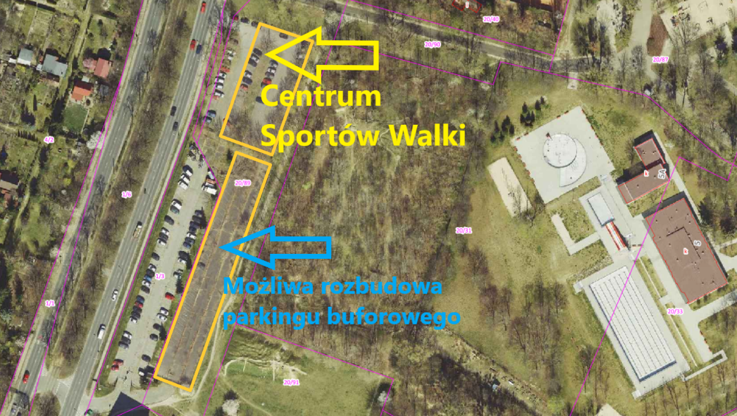

Filip Olszak

